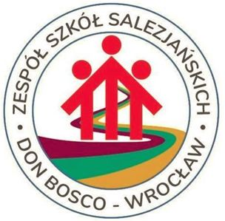
Załącznik nr 1 do Regulaminu Konkursu

ZGODA RODZICÓW (OPIEKUNÓW PRAWNYCH) NA UDZIAŁ DZIECKA
W KONKURSIE ORTOGRAFICZNYM „ORTOGRAFEK”

Wyrażam zgodę na udział syna/córki

…………………………………………………………………..

w Szkolnym Konkursie Ortograficznym „Ortografek”. Informujemy, że zapoznaliśmy się z regulaminem konkursu i bez zastrzeżeń akceptujemy wszystkie jego warunki. Oświadczam, iż przyjmuję do wiadomości, że:
1. Administratorem danych jest Zespół Szkół Salezjańskich Don Bosco we Wrocławiu
i dane te będą przetwarzane wyłącznie na potrzeby ww. konkursu,
2. Dane osobowe oraz wizerunek mogą zostać udostępnione w celach związanych
z konkursem, a w szczególności w przypadku zajęcia wysokich miejsc i wygrania konkursu.

............................................................................................
Miejscowość i data

............................................................................................
Podpisy rodziców (opiekunów prawnych) uczestnika konkursu

